COMPRÉHENSION ORALE

https://www.didierlatitudes.com/exercices/latitudes1/unite-1-latitudes1/se-presenter-1/
http://gabfle.blogspot.com/search/label/DOCUMENTS%20AUDIO%20A1%20%28d%C3%A9butant%29%20%3A
https://apprendre.tv5monde.com/fr/search/site/?f%5B0%5D=bundle%3Aserie_exercices&f%5B1%5D=im_field_niveau%3A19&f%5B2%5D=im_field_theme%3A11
https://www.didierlatitudes.com/exercices/latitudes1/unite-10-latitudes1/raconter-2/
https://www.flevideo.com/fle_video_quiz_beginning.php?id=7959
https://www.flevideo.com/fle_video_quiz_beginning.php?id=7917
COMPRÉHESION ÉCRITE
https://www.francepodcasts.com/wp-content/uploads/2019/11/Compre%CC%81hension-e%CC%81crite-DELF-A2.pdf
http://platea.pntic.mec.es/cvera/bds/hotpot/profs2.htm
http://platea.pntic.mec.es/cvera/hotpot/lisons/taches_menageres1.htm
http://platea.pntic.mec.es/cvera/hotpot/lisons/ma_famille1.htm
https://www.didierlatitudes.com/exercices/latitudes1/unite-5-latitudes1/prendre-et-fixer-un-rendez-vous-3/
EXPRESSION ÉCRITE
- Imagine que tu dois chercher un correspondant pour un échange. Décris-toi et ta famille. Parle aussi de tes loisirs.
- Comment sera ta vie dans 20 ans ? (60-70 mots)
- Imagine que tu es à Paris et que quelqu’un te demande de lui indiquer le chemin pour aller du Sacré-Cœur au Moulin Rouge. Regarde un plan et donne-lui les indications.

- (60-70 mots)
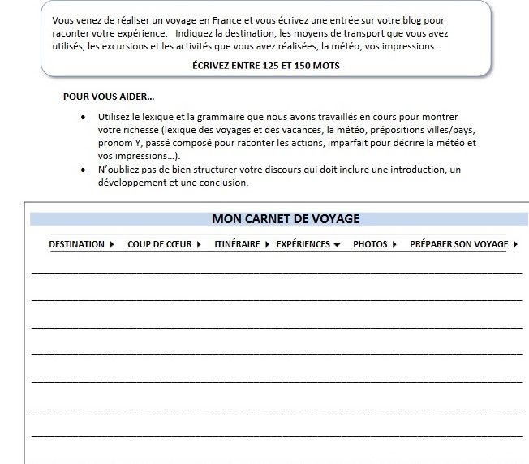
EXPRESSION ORALE
- Imagina que le quieres presentar un/a chico/a a tu amigo/a y se lo/la describes para ver si está interesado/a
- Cuenta a tu abuelos lo que te pasó ayer por la tarde (inventa una historia) (utiliza el pasado)
- ¿Qué harás este verano? (utiliza futur simple)

